Протокол №1

собрания кредиторов Смирновой Лилии Геннадьевны,

проведенного в форме заочного голосования

от «30» января 2025г.

ФИО должника: Смирнова Лилия Геннадьевна

Дата рождения: 27.05.1974

Место рождения: гор. Назарово Красноярский край

СНИЛС: 005-148-696-34

ИНН: 501800837107

Адрес регистрации: 660115 г. Красноярск, ул. Мирошниченко д.20, кв.28

Суд, в производстве которого находится дело о банкротстве: Арбитражный суд Красноярского края

Дело о несостоятельности (банкротстве): А33-13252/2024

Форма проведения собрания кредиторов: заочное голосование

Адрес для направления бюллетеней: 660049, Красноярский край, г. Красноярск, ул. Урицкого, д. 61, оф. 3-19

Дата проведения собрания кредиторов (дата окончания приема бюллетеней для голосования): 30.01.2025 г.

Собрание кредиторов проведено по инициативе финансового управляющего Кубрак Екатерины Александровны с целью решения вопросов, связанных с применением процедуры банкротства к Смирновой Лилии Геннадьевне.

Лица, имеющие право на участие в собрании кредиторов, уведомлены о проведении собрания в форме заочного голосования в соответствии с требованиями абзаца 3 пункта 7 статьи 213.8 Федерального закона от 26.10.2002 № 127-ФЗ «О несостоятельности (банкротстве)».

Повестка дня собрания кредиторов:

1. Принятие к сведению описи имущества Смирновой Л.Г.
2. Утверждение положения о порядке условиях и сроках реализации имущества должника.
3. Принятие решения об опубликовании сообщения о результатах проведения собрания кредиторов в форме заочного голосования и протокола собрания кредиторов на ЕФРСБ.

В установленный срок в адрес финансового управляющего не поступили заполненные бюллетени, таким образом, лиц, принявших участие в собрании кредиторов, нет, собрание кредиторов признано несостоявшимся.

Настоящий протокол составлен «30» января 2025 г. по адресу: 660049, Красноярский край, г. Красноярск, ул. Урицкого, д. 61, оф. 3-19 в количестве 10 экземпляров.

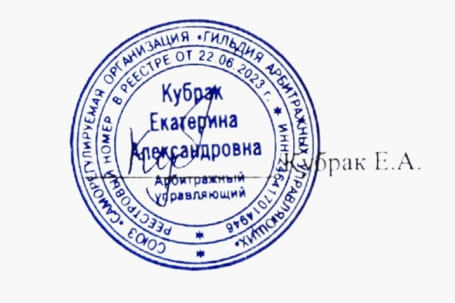

Финансовый управляющий